Wydział Chemii

Imię i Nazwisko
PRACA MAGISTERSKA

Tytuł Pracy

Praca wykonana w Zakładzie Fizyki Chemicznej
w Zespole Obrazowania Ramanowskiego
pod kierunkiem Imię i nazwisko promotora

Kierunek Chemia
Specjalność fotochemia i spektroskopia optyczna

Kraków rok

Podziękowania:

Praca współfinansowana ze środków funduszy Unii Europejskiej w ramach Europejskiego Funduszu Rozwoju Regionalnego (grant koordynowany przez Jagiellońskie Centrum rozwoju Leków, POIG.01.01.02-00-069/09)

Spis treści:
I. Wstęp teoretyczny 4
1. Podrozdział 1 4
1.1 Podrozdział 1.1 4
1.1.1 Podrozdział 1.1.1 4
1.1.1.1 Podrozdział 1.1.1.1 4
II. Cel pracy 6
III. Część eksperymentalna 7
IV. Analiza wyników i wnioski 8
V. Podsumowanie 9
VI. Streszczenie 10
VII. Bibliografia 11

I. Wstęp teoretyczny

1. Podrozdział 1
Podrozdziały tworzone zgodnie z kolejnością nagłówków.
Wstęp powinien odnosić się konkretnie do tematu pracy i badań. Powinien być napisany w sposób spójny i stanowić 1/3 objętości pracy magisterskiej.

1.1 Podrozdział 1.1

1.1.1 Podrozdział 1.1.1

1.1.1.1 Podrozdział 1.1.1.1
Tekst pisany czcionką dowolną, 12 pkt, interlinia 1,5 pkta, wyjustowany.
Nowe fragmenty od akapitu wcięcie 1,25. Unikamy powtórzeń wyrazów, nie zostawiamy spójników/łączników na końcu wiersza.
Rysunki w odpowiedniej jakości (min. 300 dpi) i wystarczającej wielkości, wyszczególnione w tekście (Rys. 1), autorstwa własnego lub ze zgodą do wykorzystania w pracy, wyśrodkowane.
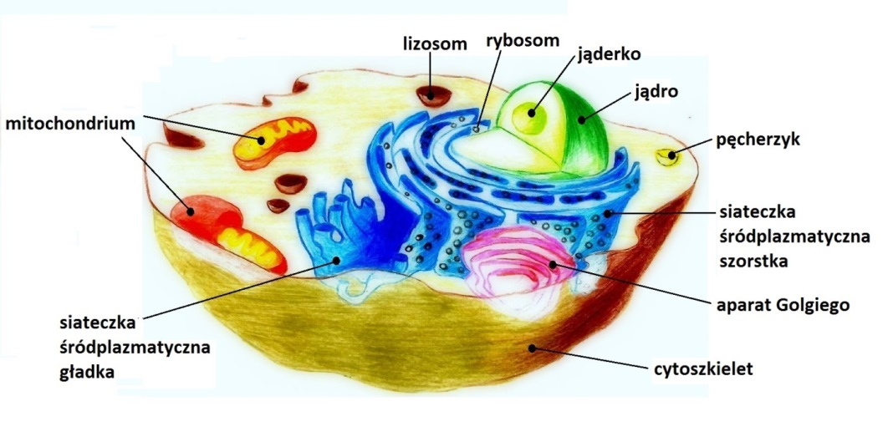
Rys. 1 Przykładowy rysunek. Czcionka Times New Roman, 10 pkt.
Odnośniki literaturowe umieszczamy w tekście chronologicznie Na końcu zdania w nawiasie kwadratowym po kropce.[1] Sugerujemy wykorzystanie programów do cytowania np. EndNote czy Mendeley. Sposób cytowania objaśniony w bibliografii. Cytujemy przede wszystkim literaturę anglojęzyczną opublikowaną
w czasopismach/książkach typowych dla badań z wykorzystaniem spektroskopii ramanowskiej i absorpcyjnej w podczerwieni.
Tabele wzmiankowane w tekście w nawiasach okrągłych, wytłuszczonym drukiem. (Tabela 1). Formatowane bez linii pionowych.
Tabela 1. Przykład tabeli. (czcionka 10 pkt)
Funkcja | Konsekwencje dysfunkcji
Hemostaza | Zakrzepica
Kontrola ciśnienia krwi | Nadciśnienie
Bariera w przemieszczaniu płynów | Obrzęki
Migracja leukocytów | Nieodpowiednia migracja leukocytów
Angiogeneza i wzrost naczyń | Nieprawidłowy wzrost naczyń

II. Cel pracy
Cele pracy sformułowane w sposób szczegółowy z odniesieniem do tematu pracy.

III. Część eksperymentalna
Szczegółowy opis czynności i materiałów wykorzystanych do przygotowania próbek.

IV. Analiza wyników i wnioski
Cześć poświęcona metodyce badań, analizie otrzymanych wyników i płynącymi z nich wnioskom.

V. Podsumowanie
Część pracy mająca na celu zebranie wniosków i odniesienie ich do założonych celów.

VI. Streszczenie
Odpowiednio w języku polskim i angielskim, maksymalnie 1400 znaków.

VII. Bibliografia
Bibliografia tworzona wg. poniższych schematów:

Książka:
[1] Alberts B., Bray D., Johnson A., Lewis J., Raff M., Roberts K., Walter P., Podstawy biologii komórki: Wprowadzenie do biologii molekularnej, Wydawnictwo Naukowe PWN, 1999, Warszawa.

Rozdział:
[2] J. Ávalos, V. Díaz-Sánchez, M. García-Martínez, Jorge Castrillo, M. Ruger-Herreros, M. C. Limón, “Carotenoids,” [w:] Biosynthesis and Molecular Genetics of Fungal Secondary Metabolites, Fungal Biology, Ed. J. Martín and C. García-Estrada, rozdział 6, 149–187, New York: Springer Science+Business Medis, 2014.

Publikacja:
[3] Hadi A.R., Suwaidi J., Endothelial dysfunction in diabetes mellitus, Vascular Health and Risk Management, 2007, 3(6), 853–876.

Strona internetowa:
[4] http://kchitp.ch.pw.edu.pl/upl/mbm_7.pdf, dostęp maj 2015.

Hasło w encyklopedii lub słowniku:
[5] Hasło: Opposition, [w:] The Blackwell Encyclopaedia of Political Institutions, Ed. V. Bogdanor, Basil Blackwell, Oksford 1987, 397.

